Логопед 18.05.2020г.
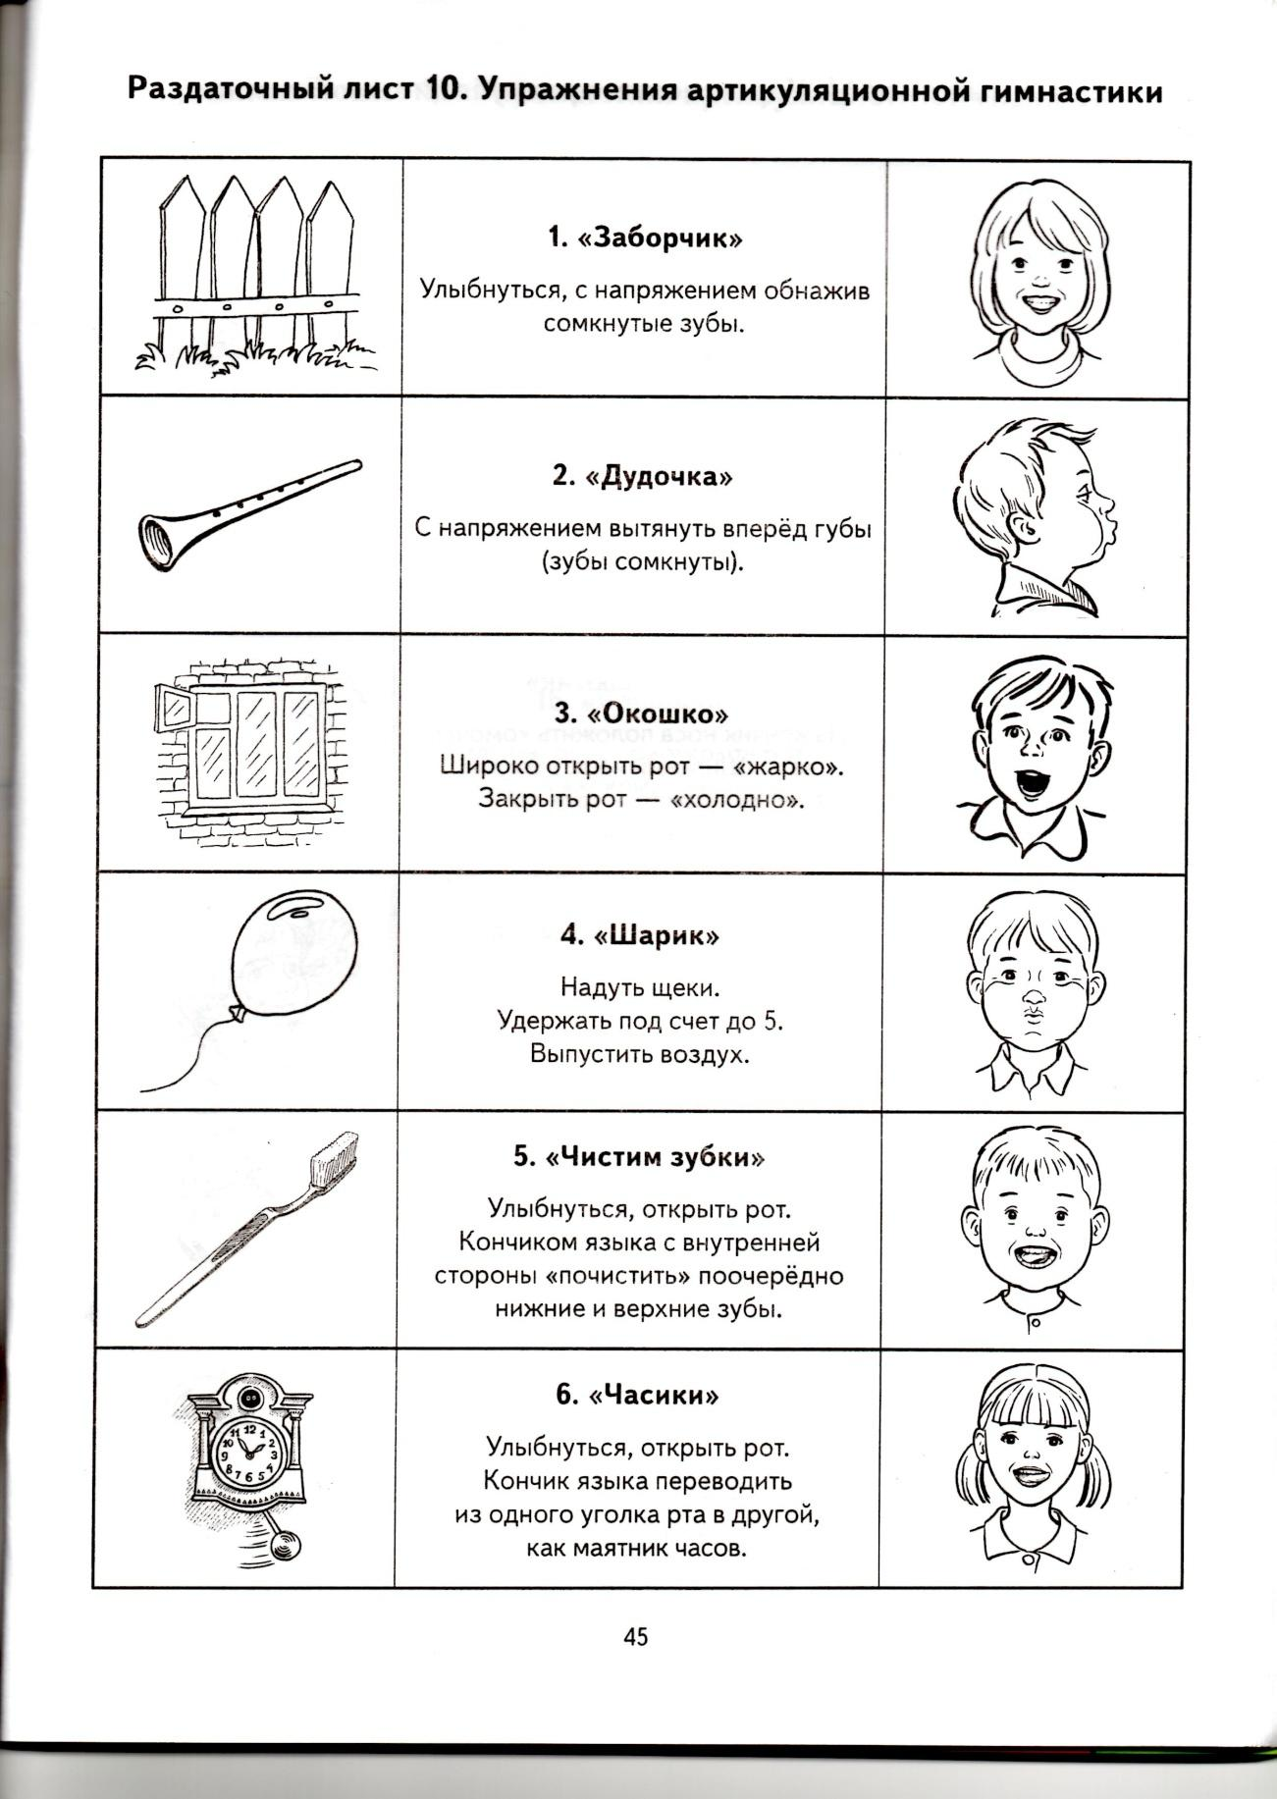
2.Игра «Эхо» - развитие силы голоса.
Ребенок громко зовет родителей: «Ау, мама! Ау, папа! ». Родители, изображая «эхо», повторяют тихо те же слова. Потом наоборот.
3. Повтори чистоговорку:
На-на-на – лампа у окна.
Ну-ну-ну – саночки тяну.
Ни-ни-ни – звонок звони.

4. Упражнение «Дождик» (учить переходить от медленного темпа речи к быстрому).
Капля раз, капля два,
Капли медленно сперва
Кап, кап, кап, кап.(дети медленно хлопают)
Стали капли поспевать.
Капля каплю догонять -
Кап, кап, кап, кап.(хлопки учащаются).

